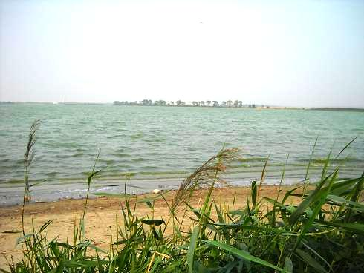
На территории района расположено самое крупное озеро Ульяновской области – Белолебяжье (длина его 2,3 км, ширина 1,3 км, площадь зерка ла воды 217,4 га).

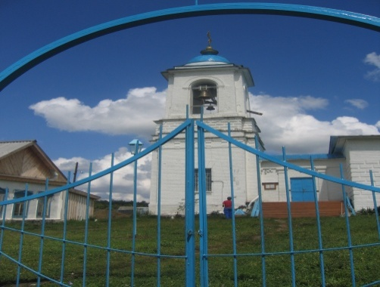
Заповедник «Ляховские меловые горы» с уникальной сохранившейся флорой занимает площадь 155 га. На его территории находится старейший в области трехсотлетний приход Знаменской церкви, где по предположению крестили будущего историографа Руси Н. М. Карамзина, чье родовое имение находится в 10 верстах. Село Ляховка – владение «птенца гнезда Петрова» Василия Татищева. Рядом с церковью лечебный источник. В церкви можно услышать уникальное церковное пение, колокольный звон. Южнее села Абрамовка находится исток реки Сельдь. Длина реки 64 км, в том числе на территории района 31 км, в её на родниках сооружено 4 пруда, общей площадью зеркала воды 7,3 га.
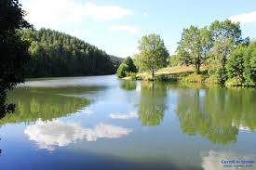
Каскад «Абрамовских родничков» - чудесный уголок природы, одно из любимых мест отдыха жителей и гостей района. В трех километрах от села Абрамовка в селе Комаровка дом художника В. В. Киселева, друга и ученика А. А. Пластова, лауреата Государственной премии России (1976 год).

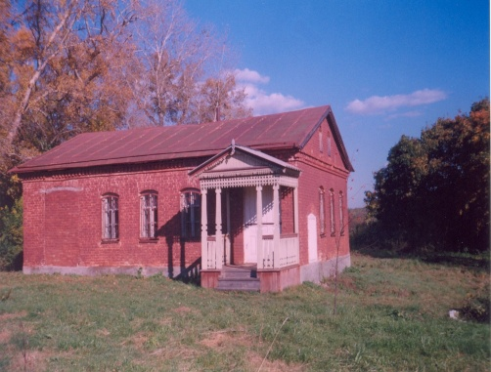
В районе разработан туристический маршрут «Аленький цветочек». В 12 км от районного центра расположена бывшая усадьба семьи Аксаковых, в честь которых и названо село. Сейчас Аксаково является историческим памятником Ульяновской области. С 1988 г. в бывшем родовом имении в третье воскресенье сентября проводится Аксаковский праздник, куда съезжаются ульяновские поэты и писатели, а так же все почитатели творчества С. Т. Аксакова.

